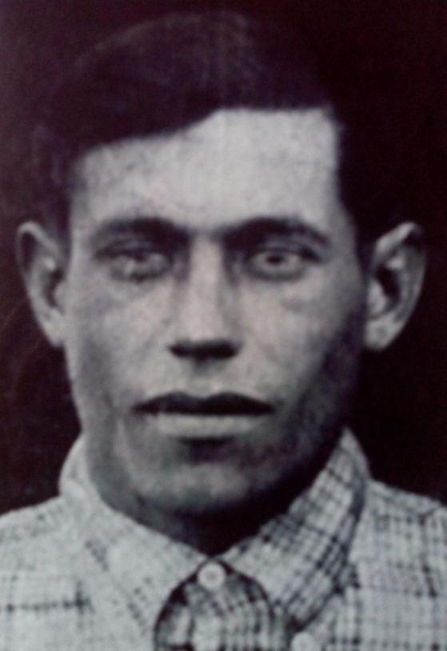**Жидовинов Иван Николаевич**

Родился в 1911 году в селе Григорьевке Соль-Илецкого района Чкаловской области. Перед войной работал в мастерских механиком. Был открытым и добрым человеком, всегда приходил на помощь к людям в трудную минуту.

Ушел на фронт в августе 1941 года. Красноармеец. Сапёр 6-го Гвардейского Краснознаменного отдельного мото-инженерного батальона. Награжден Орденом Красной звезды в 1943 году, наградным знаком «Отличный сапер» и наградным знаком «Отличный сапер».

Подвиг (данные из архива сельсовета):

|  |  |
| --- | --- |
| Picture background | *Нагрудный знак «Отличный сапер»* |
| Picture background | *орден Красный звезды* |

24 февраля 1943 года тов. Жидовинов, горя ненавистью к немецким захватчикам, обратился к своему командиру подразделения с просьбой поручить ему выполнение ответственного боевого задания по проделыванию проходов во вражеских проволочных заграждениях, чтобы обеспечить нашей пехоте беспрепятственное продвижение на пути изгнания и уничтожения фашистов. Просьба тов. Жидовинова командиром подразделения была удовлетворена.

Взяв заряд взрывчатки, тов. Жидовинов под покровом ночи приступил к выполнению боевого задания. Противник, встревоженный предыдущими попытками проделывания проходов, в этот раз был исключительно бдителен. Выставленные на открытые площадки немецкие пулемёты простреливали местность и закрывали проходы к проволоке.

Ползущий по-пластунски, тов. Жидовинов по мере приближения к вражеским позициям, был обнаружен противником, немцы открыли прицельный огонь. Мины рвались в нескольких шагах. Жидовинов, искусно используя местность, напряг все силы и быстро достиг проволоки. Сознание долга перед Родиной победило шквальный огонь противника.

Проявив отвагу, хладнокровие, выдержку и уверенность, тов. Жидовинов заложил заряд в проволоку и взорвал его. Проход был проделан. Задание выполнено.

Обратный 700-метровой путь был также нелегким, так как озверевший противник не хотел выпустить смельчака. 25 февраля 1943 года он сделал еще один проход, а всего им при семи попытках проделано 5 проходов.

2 марта днем тов. Жидовинов пробрался к проделанным им проходам с целью установления наличия в проходах вражеских мин, где и был тяжело ранен в ногу (в последствие ранения ногу пришлось ампутировать), но задание выполнил.

Вернувшись с войны, прадедушка снова взялся за мирный труд, но в связи с тем, что он был безноги, руководство обустроило его рабочее место с опорой для равновесия. Прадедушка всегда, ходил 9 мая на вечный огонь и возлагал цветы в память о своих погибших товарищах. Он не любил рассказывать о пережитом времени на фронте. Но особенно любил играть на гармони, и всегда был душой компании.

Прадедушка умер 22 октября 1958 захоронен в селе Григорьевка, Соль-Илецкий район Оренбургская области.

Респондент: Соколова Любовь Васильевна – бабушка со стороны мамы.

Очерк подготовил: Булатов Максим, 5 «В» класс.